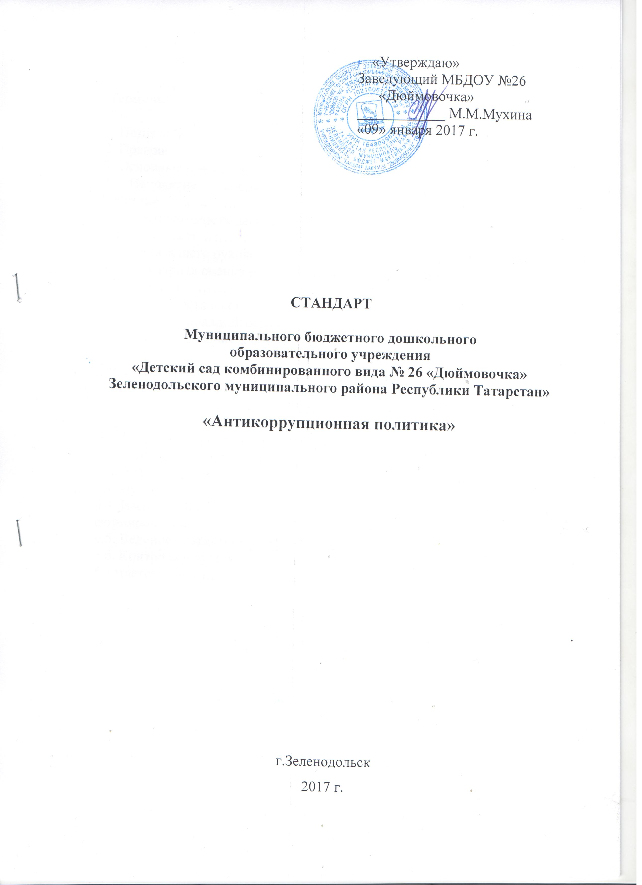Содержание

 | Термины и определения…………………………………………………... | 3
 | 1. Назначение и область применения Стандарта………………………… | 5
 | 2. Правовые основы………………………………………………………… | 5
 | 3. Основные принципы………………………………. | 5
 | 3.1. Неприятие коррупции и запрет на коррупционные действия……………………………………………………………………… | 5
 | 3.2. Неотвратимость наказания…………………………………………….. | 6
 | 3.3. Законность……………………………………………………………… | 6
 | 3.4. Тон высшего руководства……………………………………………… | 6
 | 3.5. Регулярная оценка рисков вовлечения в коррупционную деятельность………………………………………………………………… | 6
 | 3.6. Системность и соразмерность ……………………………………….. | 6
 | 3.7. Принцип должной осмотрительности………………………………. | 6
 | 3.8. Информирование и обучение…………………………………………. | 7
 | 3.9. Мониторинг…………………………………………………………….  3.10. Совершенствование системы надлежащих процедур………………. | 7  7
 | 3.11. Защита интересов Работников……………………………………….  4. Основные требования……………………………………………………..  4.1. Подарки и представительские расходы………………………………..  4.2. Благотворительная, спонсорская и финансовая помощь……………..  4.3. Взаимодействие с контрагентами, платежи через посредников и в пользу третьих лиц…………………………………………………………...  4.4. Взаимодействие с представителями государства или общественных формирований…………………………………………………….………….  4.5. Ведение бухгалтерского учета………………………………………….  4.6. Контроль и аудит………………………………………………………..  5. Ответственность…………………………………………………………... | 7  8  8  8  8  9  9  9  10  10

Термины и определения
Настоящая Антикоррупционная Политика использует следующие термины и определения:
Близкие лица и родственники – лица, связанные кровной (родители, дети, внуки, полнородные и неполнородные братья и сестры, дедушки, бабушки) или семейно-правовой связью (супруги, родственники супругов, усыновители, усыновленные), а также иные лица, чьи жизнь, здоровье и благополучие находятся в объективной зависимости от Представителя Государства, общественного формирования или работника учреждения в силу сложившихся личных отношений.
Должная осмотрительность – принцип, основанный на понятиях разумности и добросовестности, сформулированных в действующем законодательстве, в соответствии с которым Учереждение и его работники несут ответственность при совершении хозяйственных операций или принятии управленческих решений, в том числе за получение до возникновения договорных отношений сведений, достаточных для формирования разумно обоснованного мнения о наличии признаков недобросовестности контрагента или кандидата на работу.
Контрагент – любое российское или иностранное юридическое или физическое лицо, а также лицо без гражданства, с которым Учреждение вступает в договорные отношения, за исключением трудовых отношений в соответствии применимым законодательством.
Конфликт интересов – любые ситуации и обстоятельства, при которых частные интересы Работника или его Близких лиц и/или Родственников противоречат или могут противоречить интересам Учреждения и, таким образом, влияют или могут повлиять на надлежащее исполнение им должностных обязанностей, в том числе на объективное принятие решений в рамках должностных обязанностей, а также способные привести к причинению вреда правам, законным интересам, имуществу и (или) деловой репутации Учреждения .
Коррупционные действия – предложение, дача, обещание, вымогательство или получение взяток, осуществление посредничества во взяточничестве, совершение платежей для упрощения административных, бюрократических и иных формальностей в любой форме, в том числе в виде денежных средств, иных ценностей, услуг или предоставления/получения необоснованной материальной или нематериальной выгоды от любых лиц/организаций или любым лицам/организациям, включая Представителей Государства, Общественных формирований, организаций любой формы собственности и Политических Деятелей.
Общественное формирование – любая форма:
- общественного объединения (национальные или международные общественные организации (в том числе межгосударственные и негосударственные), профессиональные союзы, общественные движения, фонды, учреждения, политические партии и иные формы общественных объединений,
- некоммерческой организации (ассоциации (союзы), некоммерческие партнерства, автономные некоммерческие организации, саморегулируемые организации, фонды, учреждения и иные формы некоммерческих организаций).
Платежи для упрощения формальностей – платежи, предназначенные для ускорения стандартного порядка совершения действий в связи с практикой ведения бизнеса в конкретной стране, связанные с соблюдением процедурных требований применимого законодательства (например, с предоставлением лицензий, разрешений, виз, оказанием коммунальных услуг и т.п.) и не закрепленные в законодательных и нормативных актах конкретной страны.
Представитель государства:
- лицо, постоянно, временно или по специальному полномочию осуществляющее функции представителя государственной или муниципальной власти;
- лицо, постоянно, временно или по специальному полномочию осуществляющее организационно-распорядительные или административно-хозяйственные функции в государственном органе, органе местного самоуправления, в государственном или муниципальном учреждении либо в Вооруженных Силах РФ или ином воинском формировании РФ;
- любое должностное лицо или работник коммерческой организации, которая находится в собственности или под существенным контролем государства или муниципального образования;
- любой кандидат/соискатель на замещение государственной или муниципальной должности, должности государственной или муниципальной службы, включая должность в правительстве.
Представитель общественного формирования:
- любое должностное лицо или работник общественного формирования;
- любой кандидат/соискатель на замещение должности в общественном формировании.
Политический деятель – лицо, профессионально занимающееся политической деятельностью, в том числе в качестве функционеров политических партий.
Работник – физическое лицо, вступившее в трудовые отношения с организацией.
Частные интересы работника – любые личные, социальные, имущественные, финансовые, политические и иные интересы Работника или его Близких лиц и/или Родственников.
Применимое законодательство – положения законодательства Российской Федерации и иных законодательных и нормативных актов иностранных государств, на территории которых осуществляет свою деятельность Компания.
Корпоративное мошенничество – делится на внутреннее или внешнее:
- внутреннее мошенничество (мошеннические операции между работником и работодателем или между работодателем и работником);
- внешнее мошенничество (мошеннические операции между организациями и либо между физическими и юридическими лицами, не состоящими в трудовых отношениях).
Органы управления Учреждения –1)единоличный орган управления — руководитель МБДОУ (заведующий);
2) коллегиальные органы управления
-педагогический совет;
-общее собрание работников;
-совет учреждения;
-родительский совет.
- Назначение и область применения Стандарта.
Настоящая Антикоррупционная Политика является нормативным документом Муниципального бюджетного дошкольного образовательного учреждения
«Детский сад комбинированного вида №26 «Дюймовочка» (далее – Учреждение), в области противодействия коррупции, имеющим прямое действие для всех органов управления, работников и структурных подразделений Общества.
Основным принципом Антикоррупционной Политики является неприемлемость коррупции во всех ее проявлениях.
- Правовые основы.
2.1. Настоящая Антикоррупционная Политика основана на действующем законодательстве Российской Федерации (включая соответствующие нормы международного права), в частности:
- Конвенции Организации Объединенных Наций против коррупции (принята в г. Нью-Йорке 31.10.2003 Резолюцией 58/4 на 51-ом пленарном заседании 58-ой сессии Генеральной Ассамблеи ООН, ратифицирована ФЗ РФ от 08.03.2006 № 40- ФЗ);
- Конвенции об уголовной ответственности за коррупцию (заключена в г. Страсбурге 27.01.1999 ETS№173, ратифицирована ФЗ РФ от 25.07.2006 №125-ФЗ);
- Уголовном кодексе Российской Федерации от 13.06.1996 № 63-ФЗ;
- Кодекс Российской Федерации об административных правонарушений от 30.12.2001 №195-ФЗ;
- Федеральном законе от 24.12.2008 №273-ФЗ «О противодействии коррупции».
3. Основные принципы.
3.1. Неприятие коррупции и запрет на коррупционные действия. Деятельность учреждения основана на неприятии коррупции в любых формах и проявлениях. Всем работникам, членам руководства Учреждения иным лицам, действующим от имени Учреждения или в ее интересах, запрещается прямо или косвенно, лично или через какое-либо посредничество участвовать в коррупционных действиях вне зависимости от практики ведения бизнеса в той или иной стране или регионе.
Учреждения не допускает коррупционные действия, включая проявление Конфликта Интересов, как в отношении Представителей Государства, Общественных Формирований, организаций любой формы собственности, Политических Деятелей и иных третьих лиц, так и в отношении работников Общества, любым способом, в том числе посредством злоупотребления.
3.2. Неотвратимость наказания.
Учреждение проводит расследование всех разумно обоснованных сообщений о нарушениях надлежащих процедур по противодействию коррупции, привлекает к ответственности виновных без учета их должности, срока работы, статуса в Учреждении и иных взаимоотношений с ним в установленном, применимым законодательством и локальными нормативными документами Учреждения, порядке.
Учреждение прикладывает все возможные разумные и законные усилия для максимально быстрого пересечения нарушений.
Учреждение оставляет за собой право, с учетом требований законодательства, придавать гласности информацию о лицах, нарушивших требования применимого законодательства и настоящей Антикоррупционной Политики.
3.3. Законность.
Учреждение и его Работники при осуществлении деятельности от имени или в интересах Общества обязаны соблюдать нормы Российского антикоррупционного законодательства, а также применимые нормы иностранного антикоррупционного законодательства, в случае вступления в правовые отношения, подпадающие под действие такого законодательства.
3.4. Тон высшего руководства.
Высшие должностные лица Учреждения, включая членов органов управления, руководителя учреждения, отделов и иных подразделений Учреждения, должны заявлять о непримиримом отношении к любым формам и проявлениям коррупции на всех уровнях, демонстрировать, реализовывать и соблюдать его на практике.
3.5. Регулярная оценка рисков вовлечения в коррупционную деятельность.
Учреждение выявляет, проводит оценку и периодическую переоценку коррупционных рисков, характерных для ее потенциально уязвимых бизнес-процессов. При выявлении и оценке рисков, Учреждение учитывает всю полноту информации о деятельности и планах, в том числе инвестиционных и стратегических, доступной на момент проведения оценки и переоценки.
3.6. Системность и соразмерность.
Учреждение разрабатывает и внедряет систему Надлежащих процедур по противодействию и предотвращению вовлечения в коррупционную деятельность. При этом, Учреждение стремится сделать процедуры максимально прозрачными, ясными, выполнимыми и разумно отвечающими выявленным рискам.
3.7. Принцип должной осмотрительности.
Общество осуществляет мониторинг и проверку Контрагентов и кандидатов на должности в Учреждении перед принятием решения о начале или продолжении деловых отношений или приеме на работу на предмет их благонадежности неприятия коррупции и риска Конфликта Интересов.
3.8. Информирование и обучение.
Учреждение осуществляет информирование и разъяснение принципов и норм применимого законодательства, настоящей Антикоррупционной Политики и иных локальных нормативных документов в отношении противодействия вовлечению в коррупционную деятельность, в том числе проводит обучение Работников основам противодействия вовлечению в коррупционную деятельность и разъясняет свою политику в этой области контрагентам.
3.9. Мониторинг.
Учреждение осуществляет постоянный мониторинг внедренных процедур по противодействию и предотвращению вовлечению в коррупционную деятельность и контролирует их учреждение на периодической основе производит независимую оценку состояния системы противодействия вовлечению в коррупционную деятельность, а также оценку соответствия деятельности Общества нормам применимого законодательства и настоящей Антикоррупционной Политики.
3.10. Совершенствование системы надлежащих процедур.
Учреждение разрабатывает и поддерживает систему оповещения о нарушениях и рисках, связанных с Коррупционной Деятельностью. Данная система распространяется как на работников, так и на иных лиц с возможностью сохранения анонимности. Учреждение гарантирует конфиденциальность всем Работникам и иным лицам, добросовестно сообщившим о коррупционных рисках и нарушениях.
Сообщения о нарушениях Антикоррупционной Политики могут быть переданы следующими способами:
- своему непосредственному или вышестоящему начальнику;
- в правоохранительные органы.
3.11. Защита интересов работников.
Никакие санкции не могут быть применены к Работнику за:
- отказ в участии Коррупционной Деятельности, даже если в результате такого отказа у Учреждения возникли убытки, упущенная выгода, не были получены коммерческие и/или конкурентные преимущества;
- добросовестное сообщение о предполагаемых нарушениях, фактах Коррупционной Деятельности, иных злоупотреблениях или о недостаточной эффективности существующих контрольных процедур.
Если работник или иное лицо предоставляет заведомо ложную информацию или пытается, используя антикоррупционные процедуры, получить личную выгоду, противоречащую интересам Учреждения или применимому законодательству, то такое лицо может быть привлечено к ответственности согласно действующему законодательству и локальным нормативным документам Учреждения.
- Основные требования.
4.1.Подарки и представительские расходы.
Все подарки, расходы на принятие делегаций и деловое гостеприимство, осуществляемые от имени организации или в его интересах, должны:
- полностью соответствовать нормам применимого законодательства и локальных нормативных документов Учреждения;
- не подразумевать возникновения каких-либо обязательств перед дарителем или организатором мероприятий по деловому гостеприимству;
- не создавать репутационного или иного риска для Учреждения, Работников и иных лиц;
- запретить сбор денежных средств, материальных ценностей на любые нужды, в том числе на рабочие тетради, и др.;
- принять меры по недопущению сборов денежных средств с родителей, обучающихся родительскими комитетами, попечительскими советами образовательных организаций, через различные благотворительные фонды;
- во избежание обвинений в адрес администрации образовательного учреждения о навязывании различных мероприятий в виде экскурсий, театров, кино, др., где источником финансирования являются денежные средства родителей, разъяснить родителям, что данные мероприятия при необходимости организовывать самостоятельно без участия и вне образовательного учреждения;
Все расходы на деловые подарки и деловое гостеприимство должны быть одобрены заведующим учреждения.
При возникновении сомнений в соответствии делового подарка или мероприятия требованиям настоящей Антикоррупционной Политики, работнику следует проконсультироваться по данному вопросу с непосредственным руководителем учреждения, ответственным за соблюдение деловой этики.
- при отсутствии необходимых для образовательного процесса материальных средств необходимо своевременно информировать учредителя;
При принятии подарков как лично, так и в пользу Учреждения, Работники должны руководствоваться требованиями законодательства, оценивать риск появления Конфликта интересов в результате получения подарков, и в случае наличия такого риска Работникам рекомендуется отказываться от принятия подарка.
4.2. Благотворительная, спонсорская и финансовая помощь.
Учреждение не оказывает благотворительную, спонсорскую и финансовую помощь с прямой или косвенной целью оказать воздействие на принятие Представителями Государства, Общественных Формирований или иными лицами решений, которые могут оказать влияние на сохранение или расширение деятельности учреждения, или если подобная помощь может быть объективно воспринята как попытка оказать такое воздействие.
Информация о расходах Учреждения на оказание благотворительной и спонсорской помощи раскрывается в соответствии с требованиями законодательства, применимыми стандартами раскрытия информации и наилучшей практикой публичности.
4.3. Взаимодействие с контрагентами, платежи через посредников и в пользу третьих лиц.
Учреждение поддерживает свободную конкуренцию и предпринимательство, проводит справедливую открытую политику в отношении конкурентов, руководствуясь законами, регулирующими конкуренцию, и, в частности, антимонопольным законодательством.
Учреждение воздерживается от привлечения посредников, агентов, партнеров и иных лиц, действующих от имени Учреждения или в его интересах, и от участия в совместных предприятиях для совершения каких-либо действий, нарушающих принципы и требования настоящей Антикоррупционной Политики.
Перед принятием решения о начале, продолжении сотрудничества с посредником, агентом, партнером или иным Контрагентом или участии в совместном предприятии Учреждение:
- собирает, анализирует и осуществляет проверку информации о потенциальных Контрагентах и партнерах по совместным предприятиям, об их репутации, неприятии коррупции и существованию риска Конфликта Интересов;
- информирует их, помимо прочего, о принципах и требованиях настоящей Антикоррупционной Политики.
С учетом требований применимого законодательства, Учреждение включает в договоры с Контрагентами условие о праве на односторонний отказ от договора в случае обнаружения фактов совершения Коррупционных Действий со стороны Контрагента.
4.4. Взаимодействие с представителями государства или общественных формирований.
Учреждение воздерживается от оплаты и/или возмещения любых расходов Представителей Государства или Общественных Формирований (за исключением разумных и обоснованных расходов, связанных с исполнением ими обязанностей членов Органов Управления, в соответствии с требованиями законодательства), равно как и их Близких Лиц и/или Родственников, или в их интересах, включая получение ими за счет учреждения материальной или иной выгоды, с прямой или косвенной целью получения каких – либо коммерческих и/или конкурентных преимуществ.
4.5. Ведение бухгалтерского учета.
В учреждении строго соблюдаются требования законодательства о бухгалтерском учете и применимых стандартов бухгалтерского учета по формированию документированной систематизированной информации об объектах и составлению на ее основе бухгалтерской (финансово) отчетности. Осуществление фактов хозяйственной жизни (сделка, событие, операция) без отражения их в бухгалтерском учете, а также заведомое искажение или фальсификация данных бухгалтерского, налогового и иных видов учета или документов, подтверждающих обоснованность расходов, расцениваются как Корпоративное Мошенничество, и расследуется в установленном, законодательством и локальными нормативными документами Учреждения, порядке.
4.6. Контроль и аудит.
В основе деятельности Учреждения – честность, информационная прозрачность и открытость при ведении бухгалтерского учета, разработке бюджетов и оценке эффективности проектов. Вся финансовая деятельность организации документируется в строгом соответствии с законодательством Российской Федерации, приказом по Учетной политике в целях бухгалтерского учета по учреждению, утвержденным Руководителем Учреждения, а также иными применимыми требованиями.
Учреждение обеспечивает проведение регулярных аудиторских проверок системы внутреннего контроля, включая системы бухгалтерского управленческого учета, адекватности процедур по предотвращению коррупции, контроля их соблюдения, а также обеспечивает контроль за соблюдением требований применяемого законодательства РФ и локальных нормативных документов Учреждения, в том числе принципов и требований, установленных настоящей Антикоррупционной Политикой.
Поскольку Учреждение может быть привлечено к ответственности за участие ее Работников, Контрагентов и иных лиц, действующих от имени Учреждения или в его интересах, в Коррупционной Деятельности, то все, разумно обоснованные, подозрения в совершении Коррупционных действий подлежат тщательному расследованию в установленном, законодательством и локальными нормативными документами Учреждения, порядке.
Все Работники оказывают всестороннее содействие, персоналу аудиторских служб, предоставляя им полную и достоверную информацию в соответствии с внутренними положениями.
- Ответственность.
Все работники, независимо от занимаемой должности, несут ответственность, предусмотренную действующим законодательством Российской Федерации, за соблюдение принципов и требований настоящей Антикоррупционной Политики, а также за действия (бездействие) подчиненных им лиц, нарушающие эти принципы и требования.
Лица, виновные в нарушении требований настоящей Антикоррупционной Политики, могут быть привлечены к дисциплинарной, административной, гражданско-правовой или уголовной ответственности по инициативе Учреждения правоохранительных органов или иных лиц в порядке и по основаниям, предусмотренным законодательством Российской Федерации, Уставом Учреждения, локальными нормативными актами и трудовыми договорами.

